陕西开放大学新城分校
关于2022年秋季入学教育培训直播课安排的通知

各位校内外班主任：
为了做好学生入学教育培训。学校教学上安排在2022年11月8日、11月9日、11月10日利用腾讯会议软件进行线上入学教育直播课互动教学，请各位班主任通知本学期新入学的学员按时参加。学生进入腾讯会议室需将用户名改为“专业+姓名”，例如“行政本科李四”，以便统计学生到课情况。具体安排如下：
- 腾讯会议直播课安排（含直播会议号）：
直播课日期 | 直播时间 | 专业划分 | 授课教师 | 腾讯会议号
11月8日（周二） | 19:00-19:40 | 会计、金融、医疗类 | 严慧英 | 3033917650
11月9日（周三） | 19:00-19:40 | 理工、文法、教管类 | 薛宝平 | 8091387263
11月10日（周四） | 19:00-19:40 | 工商、教育、文科类 | 张秋红 | 5139528118
说明：为避免线上直播因参与人数过多会议室拥堵和学生上其他网课时间冲突，本次入学教育线上直播课分三次、按专业进行了划分。部分学生如因故不能按安排时间参加，可在其他两次直播课中选择参加，入学教育内容是一样的。
二、直播课登录方式：
第一步：手机或电脑应用市场搜索腾讯会议

第二步：下载安装完成后，按照提示项进行注册或登录
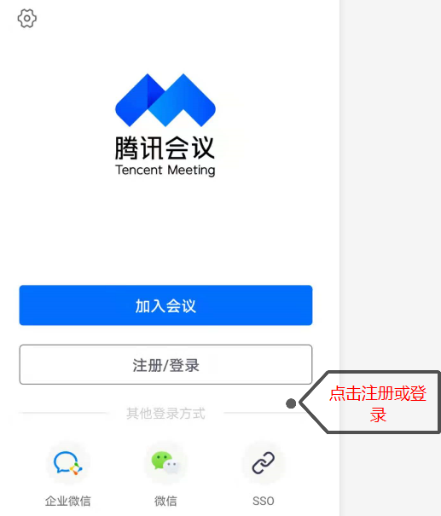

第三步：点击登录，加入会议
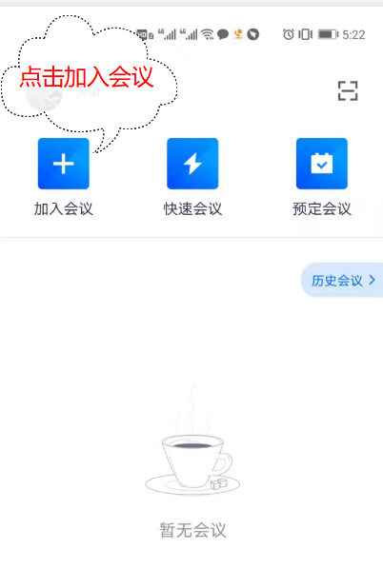
第四步：输入会议号，进入教室，开启你的学习之旅
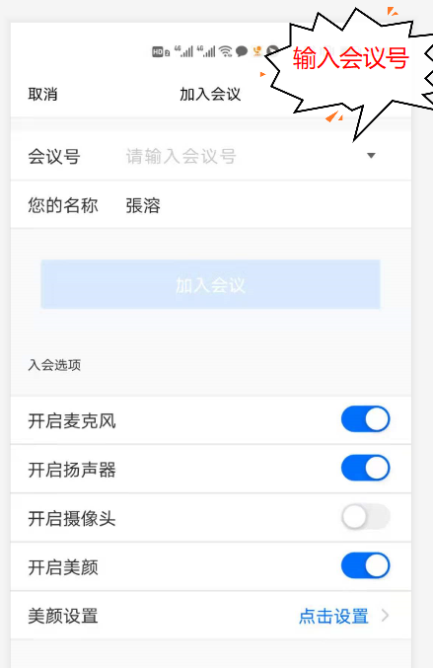
三、修改用户名：
修改用户名有两种方式，一种是登录后直接修改登录用户名，另一种是进入会议以后修改用户名。用户可根据自身情况进行修改。
- 登录后修改用户名
第一步：登录后点击用户名所在区域，进入下一个界面。
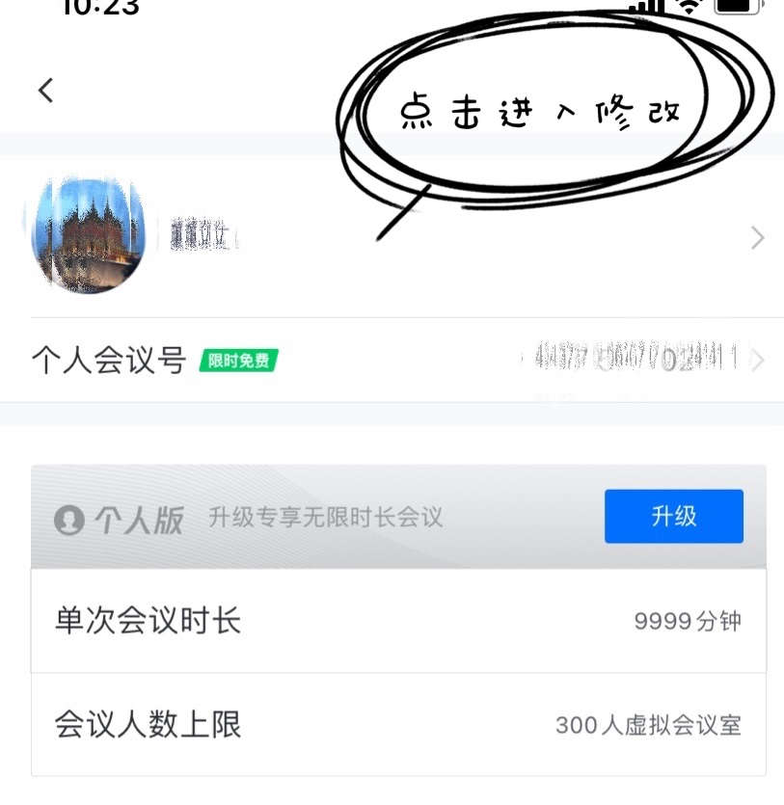
第二步：点击“名称”栏原有用户名，进入下一个界面。

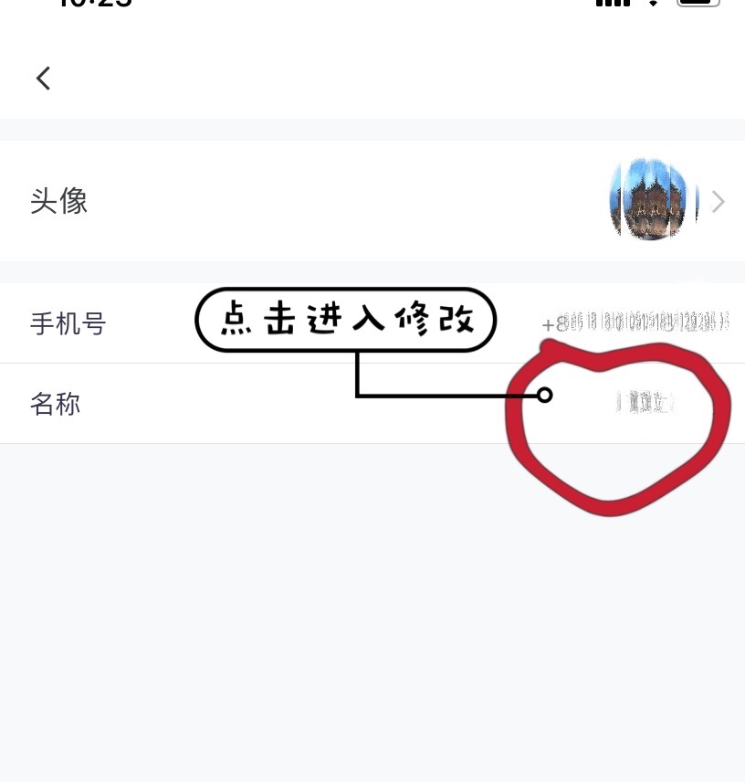
第三步：在名称栏删除原有用户名，改为新用户名，然后点击“保存”即可。
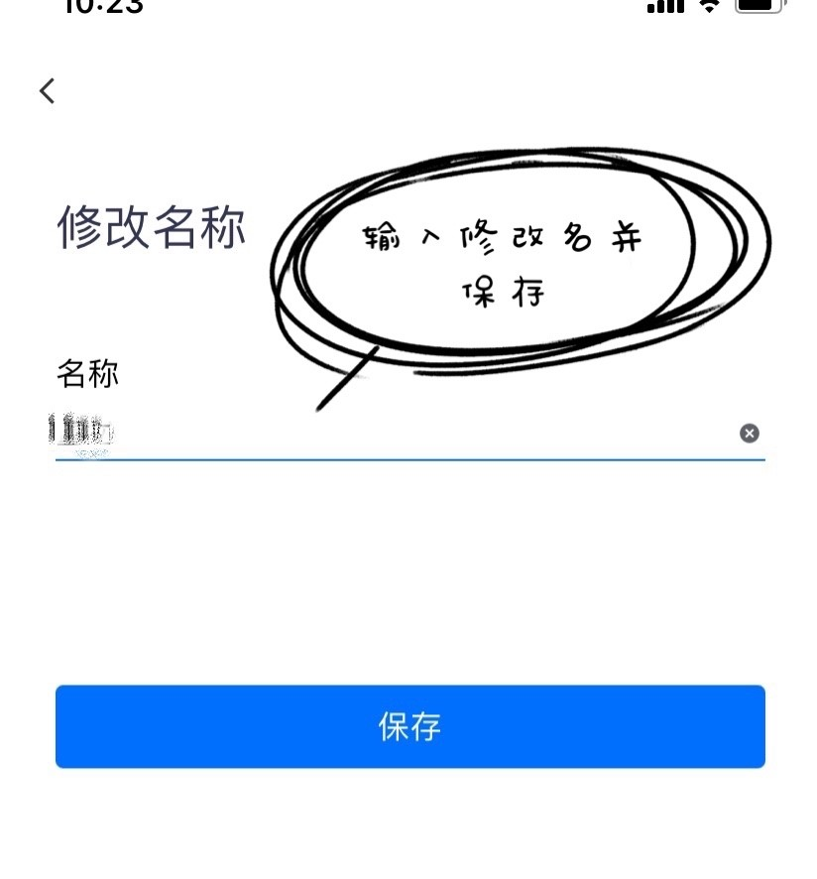
- 进入会议以后修改用户名
第一步：登录会议后，在会议界面点击下方“成员”所在区域，进入下一个界面。
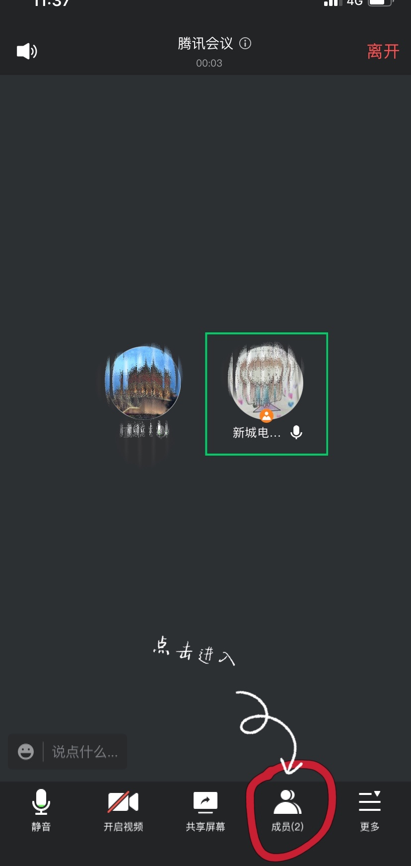
第二步：在“成员”界面点击自己的用户名含“（我）”所在区域，进入下一个界面。
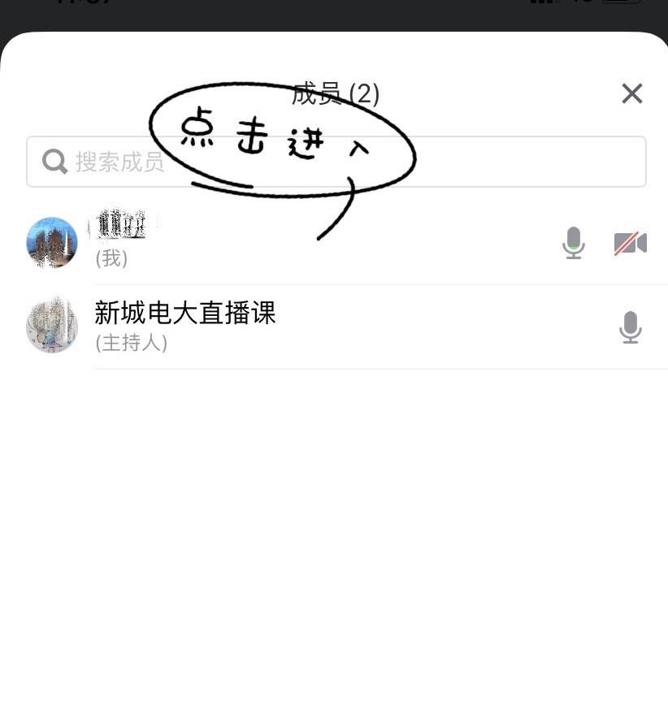
第三步：在出现的界面点击“改名”区域，进入下一个界面。
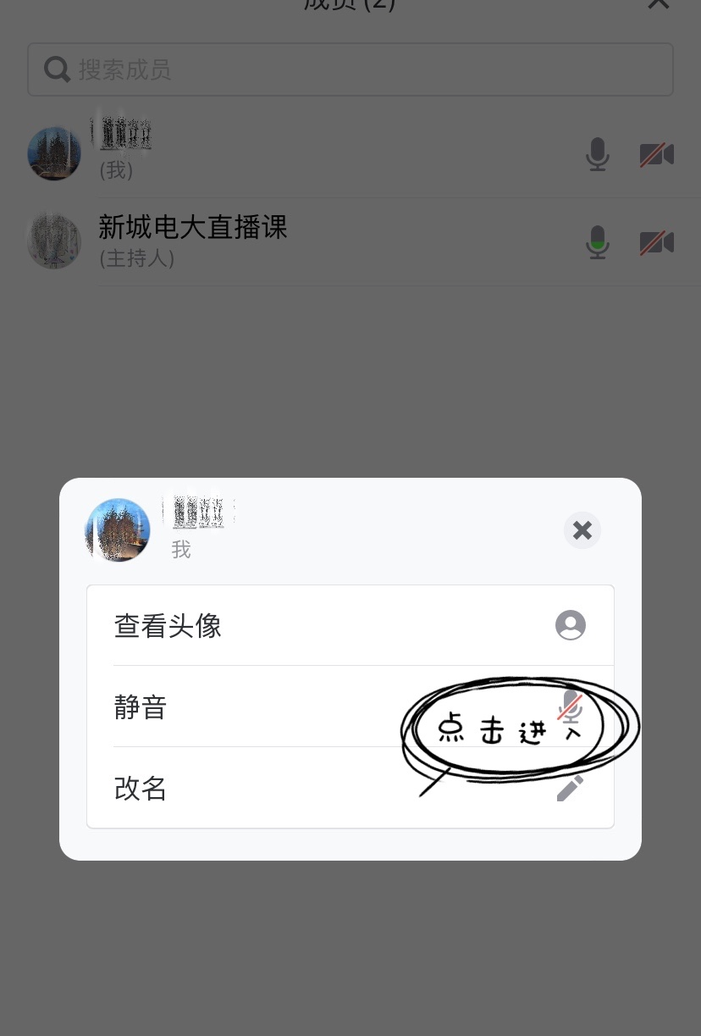

第四步：在“修改昵称”栏删除原用户名，改为新用户名，然后点击“完成”即可。
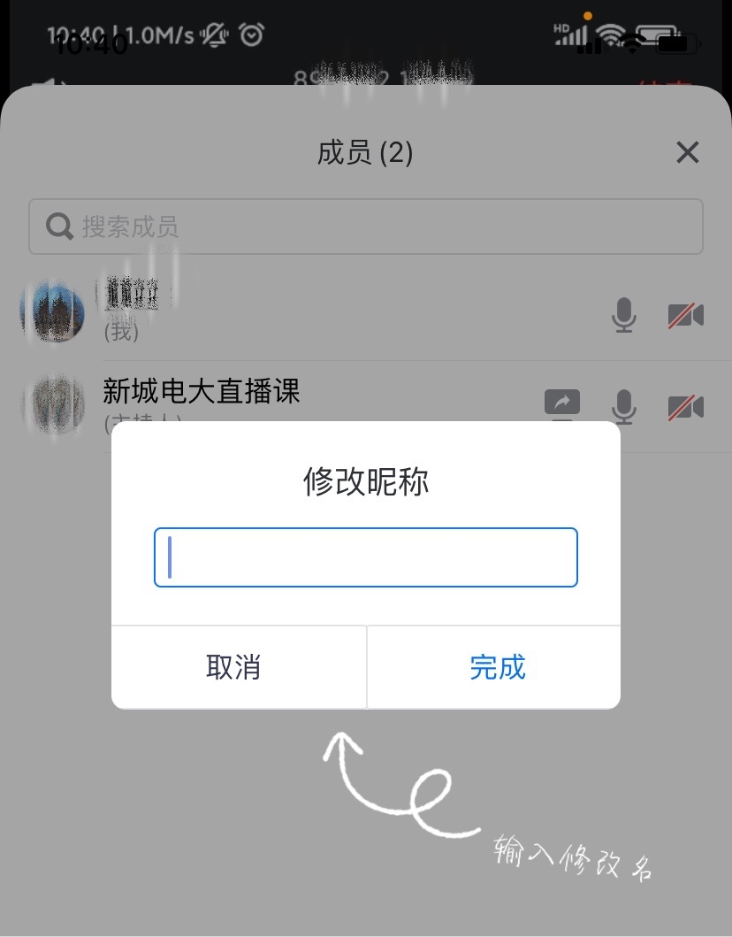

教务处
2022年11月7日

